TITLE: Développement de la pensée critique à l'ère de l'IA

Groupe cible: 4 à 7 ans.

Durée des activités: 40 minutes

Principaux objectifs pédagogiques :
- Réflexion critique: Commencez à réfléchir aux grandes questions (p. ex. C'est juste ? est-ce que c'est gentil?) et de former des opinions personnelles.
- Parler et écouter: Pratiquez de communiquer clairement vos idées et d'écouter les autres avec respect.
- Collaboration: Travaillez avec un partenaire pour discuter, partager et créer ensemble.
- Conscience éthique: Commencez à explorer des idées sur ce qui est bien ou mal lorsque nous utilisons la technologie.
- Expression créative: Utilisez des dessins et des dessins pour exprimer vos sentiments et vos opinions.
- Prendre des décisions: Apprenez à être d'accord ou non et expliquez pourquoi.



Les résultats de l'apprentissage:

Connaissance et compréhension
- Comprenez ce que sont les robots et l'intelligence artificielle (IA) en termes simples.
- Reconnaissez que les gens peuvent avoir des idées ou des opinions différentes.
- Identifiez certaines choses qu'un robot peut faire et certaines choses que seule une personne peut faire.
- Comprenez qu'il est important de demander si quelque chose est juste, gentil ou utile.
- Commencez à explorer l'idée de l'éthique (les bons et les mauvais choix).

Des compétences et des capacités
- Écoutez attentivement une histoire et suivez-la.
- Parlez-leur clairement de leurs propres pensées en utilisant les premières phrases.
- Travailler avec un partenaire pour discuter d'idées (ThinkPairShare).
- Accordez- vous ou non respectueusement, en donnant une raison.
- Exprimez vos idées de manière créative en dessinant et en faisant des expressions faciales.
- Reconnaître les sentiments et les expliquer simplement (par exemple, Le robot est triste parce que...).

Attitudes et valeurs
- Montrez-vous curieux de savoir comment les robots fonctionnent et ce qu'ils peuvent faire.
- Respectez les idées des autres enfants, même si elles sont différentes.
- Développez l'empathie en réfléchissant aux sentiments des autres.
- Partagez vos opinions personnelles avec confiance.
- Commencez à réfléchir à l'utilisation de la technologie d'une manière aimable et équitable.

Dimension européenne / lien avec Erasmus+
- Encourager la discussion sur les valeurs communes à travers l'Europe en matière d'équité, d'inclusion et de gentillesse.
- Soutenir l'alphabétisation numérique précoce et la sensibilisation éthique liée aux valeurs de l'UE.
- Inclure des occasions pour les enfants de partager ou d'exposer leur travail avec les écoles partenaires d'autres pays.
- Promouvoir une culture d'écoute, de respect et de compréhension en classe, en harmonie avec la Erasmus+ les objectifs de coopération et de citoyenneté active.

Ressources et outils

Ressources de recherche:
- Une histoire adaptée à l'âge (" Mon professeur est un robot ")
- Des livres d'images ou de courtes vidéos sur des robots ou des salles de classe avec la technologie
- Des images simples de vrais robots utilisés dans les écoles, les hôpitaux ou les maisons.

Les matériaux nécessaires
- Écriture imprimée ou affichage numérique
- Des modèles de face robot pour dessiner des expressions
- Pins de couleur ou crayons
- Signes imprimés d'accord ou de désaccord (facultatif)
- Espace pour le mouvement physique (activité d'accord ou de désaccord)

Méthodes de travail

- Raconter des histoires et discuter Lire une histoire simple pour éveiller la pensée.
- Réfléchissez Couples Partager Une façon structurée d'aider les jeunes enfants à réfléchir et à parler.
- Débat Réchauffement Simple activité d'accord/non-accord en utilisant des mouvements ou des signes corporels.
- Expression créative Dessiner et colorer pour représenter des opinions et des émotions.
- Afficher et refléter Créer un affichage de classe qui affiche des vues diverses (par exemple, le mur de bon robot/mauvais robot).
- L'apprentissage ludique Encourager une participation active dans un environnement respectueux et amusant.

Introduction et motivation | Recherche et apprentissage | Mise en pratique créative | Réflexion et évaluation
5 minutes  Introduction et motivation  - L'enseignant introduit l'idée de partager différentes opinions (débat).  - Expliquez simplement ce que sont les robots et comment ils peuvent aider dans les écoles.  - Lisez à haute voix l'histoire "Mon professeur est un robot".  - Montrez une photo d'un professeur de robot. | 10 minutes  Préparation à une activité d'accord ou de désaccord  - Réfléchissez à ce qui s'est passé.  - Parlez à votre partenaire en utilisant des démarreurs de phrase.  - Partagez: Certains enfants partagent des idées avec la classe.  - L'enseignant énumère sur le tableau les idées (Ce qui nous plaisait / Ce qui nous semblait étrange). | 10 minutes  Application créative et mini-débat  - Lisez à haute voix des déclarations de débat simples.  - Les enfants sont d'accord ou non (mouvement, doigts, signes).  - Encouragez de courtes raisons: Je suis d'accord parce que... / Je ne suis pas d'accord parce que... | 15 minutes  Évaluation et tâche créative  - Couleur et conception du modèle d'enseignant robot.  - Choisissez une expression (heureuse, triste, utile, etc.).  - Partagez pourquoi ils ont choisi ce visage et cette couleur.  - Affichage sur le mur: Bon enseignant robot vs. Les mauvais professeurs de robots.

Introduction et motivation

Introduction au débat et à la réflexion sur les robots et l'équité
Bonjour à tout le monde.
Aujourd'hui, nous allons faire quelque chose de vraiment excitant. Nous allons apprendre à partager nos idées et à nous écouter les uns les autres, comme les scientifiques et les grands penseurs !
Parfois dans le monde, les gens ont des opinions différentes. Cela signifie qu'ils ne pensent pas tous de la même façon et c'est bon ! Quand les gens parlent d'idées différentes et donnent des raisons, cela s'appelle un débat.
Nous allons essayer un petit débat aujourd'hui sur quelque chose de très intéressant...
Les robots et les ordinateurs deviennent de plus en plus intelligents. Certaines personnes pensent que les robots pourraient être des enseignants, ou des aides à l'hôpital, ou même des conducteurs de voitures. Mais d'autres pensent que nous devons être très prudents et poser des questions
comme: Est-ce juste?
C'est gentil ?
C'est sûr ?
On les appelle de grandes questions d'éthique. Cela signifie simplement penser à ce qui est juste ou faux, juste ou injuste.
Nous allons écouter, partager nos idées, et réfléchir à ce que nous croyons. Vous n'avez pas à être d'accord, mais vous devez être respectueux et gentil quand quelqu'un d'autre partage ses pensées.
Êtes-vous prêt à être de grands penseurs aujourd'hui ?

Recherche et apprentissage
Les robots peuvent-ils remplacer votre professeur ?
Introduction: L'enseignant lisera cette histoire simple à sa classe avec l'image d'un professeur robot.

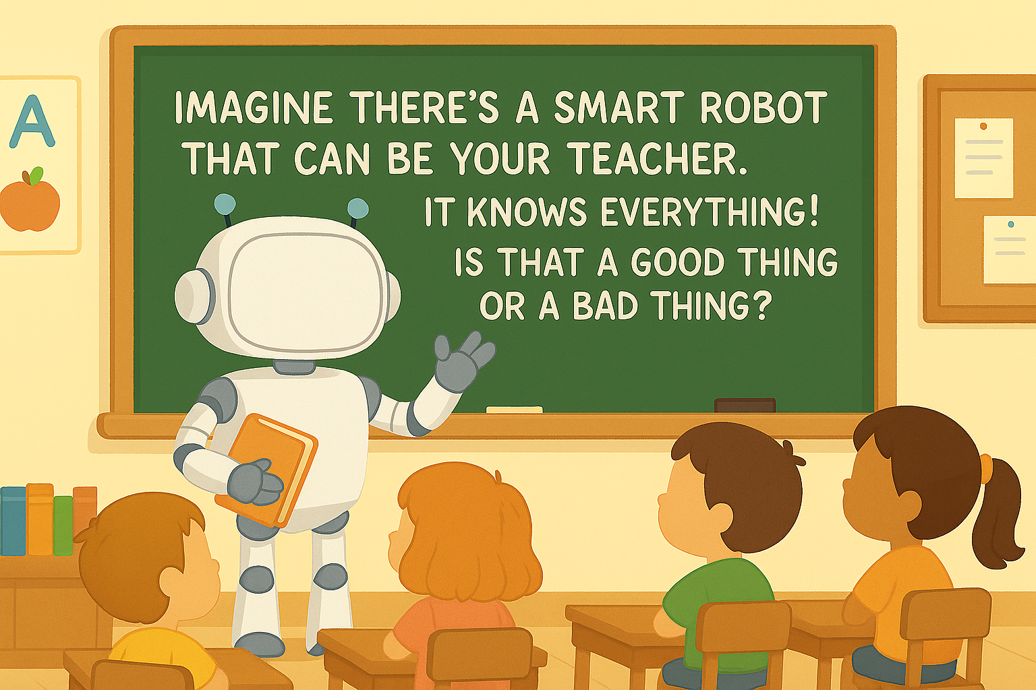

Une simple histoire d'enseignant:
Mon professeur est
un robot.
Un matin, quelque chose de très inhabituel s'est passé à l'école.
Quand les enfants sont entrés dans la salle de classe, leur professeur n'était pas là.
Au lieu de cela, debout près du tableau, était un robot argenté brillant avec une voix douce et un visage ami.
Bonjour, classe, dit le robot. Je suis votre nouveau professeur.
Les enfants se regardaient surpris.
Où est notre professeur habituel? Quelqu'un a demandé.
Votre professeur est absent pour l'instant, dit R.O.B.O. Je vais t'aider à apprendre aujourd'hui.
Le robot a claqué les mains et toutes les chaises ont glissé bien
en place. Il montrait des images colorées à l'écran, aidait chaque enfant à faire son travail et se souvenait de chacun sans demander.
Ce robot sait vraiment beaucoup, a murmuré un enfant.
Pendant le temps de l'histoire, R.O.B.O lisait à haute voix sans jamais regarder le
livre. Pendant les mathématiques, il donnait à chaque enfant une tâche différente juste pour eux.
Mais quand il était temps de sortir, les choses se sentaient un peu différentes.
Pouvez-vous venir jouer un jeu avec nous? un enfant a demandé.
"Je ne joue pas à des jeux", dit R.O.B.O. Mais je peux regarder en toute sécurité d'ici.
Plus tard, quelqu'un a laissé tomber un crayon et
a semblé contrarié. R.O.B.O a rapidement donné un nouveau, mais n'a pas dit:
À la fin de la journée, le robot a dit, "Vous avez tous fait très bien. On se voit demain.
Les enfants ont emballé leurs affaires. Certains sourient. Certains pensaient. Certains n'étaient
pas sûrs de ce qu'ils ressentaient.
Sur le chemin du retour, un enfant a dit: "C'était un jour étrange".
Un autre a clinché la tête. Le robot m'a beaucoup aidé. Mais j'ai manqué le rire de notre professeur.
"J'ai aimé la façon dont le robot pouvait faire beaucoup de choses à la fois", a dit un autre.
Tout le monde avait une opinion différente. Mais ils
étaient tous d'accord: demain serait intéressant qu'ils aient appris d'une personne ou d'un robot.
La fin

Activité ThinkPairShare: "Robot Teacher What Do You Think?": Cette stratégie aidera les enfants à réfléchir à l'histoire, à explorer leurs propres idées, à écouter les autres et à se préparer au débat d'accord ou de désaccord.
- RÉFLÉCHIR (temps calme — 1 minute)
  - Après avoir lu l'histoire " Mon professeur est un robot ", demandez aux enfants de s'asseoir tranquillement et de réfléchir à ce qu'ils aimaient ou n'aimaient pas à avoir un robot comme professeur.
  - L'enseignant suggère: " Prenons un
moment de tranquillité pour réfléchir. Que pensez-vous de l'enseignant robot ? Qu'est-ce qui était bon ? Qu'est-ce qui était étrange ou différent?
- PAIR (parler avec un partenaire 2–3 minutes)
  - Demandez aux enfants de se tourner vers la personne à côté d'eux (ou de leur assigner des paires si nécessaire).
  - Donnez-leur des premières phrases simples pour les aider à partager:
    - « Je pense qu’un professeur robot est ___ parce que ___. »
    - « J’ai aimé quand le robot ___. »
    - « J’ai des doutes sur le professeur robot parce que ___. »
  - Modèle d'exemple si nécessaire: Je
pense qu'un professeur robot est intéressant car il peut aider tout le monde en même temps.

Mise en pratique créative
Partage d'activités: Voici une liste de questions simples accepter ou ne pas accepter basées sur l'histoire "Mon professeur est un robot". Ces déclarations sont courtes, faciles à comprendre et conçues pour encourager les enfants à réfléchir et à exprimer clairement leurs pensées. L'enseignant pourrait commencer par modéliser comment dire "je suis d'accord parce que"... ou "je ne suis pas d'accord parce que"... pour aider les enfants à apprendre à donner une raison à leur choix.

Êtes- vous d'accord ou non?
(Les enfants peuvent réagir en se tenant sur un côté de la pièce, en portant les doigts vers le haut ou vers le bas ou en tenant des panneaux)
- Un professeur robot peut vous aider à apprendre aussi bien qu'une personne.
- Les professeurs de robots sont meilleurs parce qu'ils ne se fatiguent jamais.
- Il est important d'avoir quelqu'un qui sait ce que vous ressentez.
- Les robots peuvent être de bons enseignants parce qu'ils suivent toujours les règles.
- J'aimerais avoir un professeur robot tous les jours.
- Un vrai professeur est meilleur pour jouer et s'amuser.
- Les robots ne devraient jamais être des enseignants.
- Les robots peuvent aider dans la classe, mais ne devraient pas être le seul professeur.
- Un vrai professeur me manquerait si un robot prenait leur place.
- Parfois, c'est agréable d'avoir à la fois un robot et un vrai professeur.
Voici quelques histoires gratuites en ligne et des lectures à voix haute avec des robots parfaits pour les enfants:
Des histoires de robots illustrées et lues à haute voix
1. Socket the Friendly Robot (YouTube) Une charmante
lecture à voix haute où Socket se fait l'ami d'une souris et apprend de précieuses leçons.
Socket le robot amique lire à haute voix enfants VEND...
2. Robots Don't Make You Go to Bed (YouTube) Une histoire
amusante sur le thème des robots à l'heure du coucher idéal pour se coucher.
Les robots ne vous font pas aller au lit
3. Le livre du robot au lit par
Daniel Errico Un conte ludique au lit encourageant les enfants à faire semblant de jouer comme des robots
lorsqu'ils s'endormenttout gratuitement en ligne. (freechildrenstories.com, youtube.com)
Des histoires et des collections de robots basées sur des textes gratuits
- Six Silly Robots (PDF)
Une histoire simple de rime et de comptage avec intégration mathématique du Math Learning Centergrande pour
les premiers lecteurs. (mathlearningcenter.org)
- Little Robot Une
histoire illustrée douce (à propos d'un robot curieux nommé Riko) parfaite pour la lecture au lit.
(lire le thetale.com)
Plateformes et ressources de livres électroniques à thème robot
- StoryJumper Robbie the Robot
Un livre d'images public de 16 pages dans lequel un jeune inventeur rend un ami robotlibre
après s'être inscrit. (storyjumper.com, lifewire.com)
- StoryJumper Enseignement de la robotique à l'école maternelle Une histoire
amusante de 34 pages introduisant les robots et le codage dans un environnement de classelibre à lire sur StoryJumper. Je ne sais pas
si tu peux m'aider.
- OhMyTales Robot Stories Collection Plus
de 120 histoires gratuites pour enfants impliquant des robots, y compris des aventures comme Tommy's Robot
Rescue. (ohmytales.com)
D'autres plateformes de lecture gratuites avec des robots
- Bibliothèque numérique internationale pour enfants
(ICDL) Accès gratuit à des milliers de livres pour enfants dans des dizaines
de langues (en.wikipedia.org, ohmytales.com)
- Bibliothèque des enfants d'Internet Archive Une
large sélection de livres illustrés gratuits pour enfants; Essayez de rechercher le robot pour voir ce qui
est disponible. (en.wikipedia.org)

Réflexion et évaluation
Les élèves recevront un modèle robot pour colorier et dessiner une expression faciale .
Pour suivre l'activité, un élève recevra un modèle de robot. Ils doivent décider de la couleur du robot et de l'expression qu'il aura. Ils doivent justifier si le robot a une expression heureuse, triste, en colère, etc. Ils doivent justifier pourquoi ils ont conçu leur robot pour être bon ou mauvais, heureux ou triste, utile ou inutile. Cela conduira à un débat entre les enfants et, en affichant leurs robots sur le mur, cela montrera le résultat du débat. Un côté pour le "Bad Robot Teacher" et l'autre pour "The Good Robot Teacher".

